بعد جمع وعرض المعلومات المتعلقة بنظم المعلومات والخدمات الصحية والعمومية, وعلاقة نظم المعلومات بجودة الخدمات الصحية المقدمة,نسعى في هذا الجانب بتجريب أو إسقاط هذا الكم المعرفي على أرض الواقع في فصل تطبيقي يسمح لنا بإعطاء صورة أكثر وضوحا وشمولا عن نظم المعلومات الصحي, وقد أخدنا المؤسسة الاستشفائية المتخصصة الام والطفل بن ناصر بشير الوادي كأنموذج لدراستنا التطبيقية بغية الوقوف والإطلاع على مدى التطابق بين الجانبين النظري و التطبيقي لنظم المعلومات والخدمات الصحية في هذه المؤسسة الخدمية الصحية فقمنا بدراستنا الميدانية والتطبيقية من خلال:
- بداية بعرض نشأة وتطور القطاع الصحي بالجزائر.
- مرورا بتقديم المؤسسة وهيكلها التنظيمي .
- وصولا إلى عرض نظم المعلومات الصحي للمؤسسة وانعكاساته على الخدمة الصحية.
- وختاما بعرض أهم النتائج الميدانية للدراسة وتقييمها مرفقة بالتوصيات المقترحة.

المبحث الأول :نشأة وتطور القطاع الصحي بالجزائر
شهد القطاع الصحي بالجزائر منذ الاستقلال تغيرات عدة سيتم دراستها عبر مراحل :
المطلب الأول: المرحلة الأولى السياسة الصحية في الفترة من ( 1962 – 1973) :
ورثت الجزائر سنة 1962 نظاما صحيا متدنيا, والذي تمركز وجوده أساسا في المدن الكبرى كالجزائر ، وهران ، قسنطينة بواسطة عيادات تشرف عليها البلديات ومراكز الطب المدرسي النفسي تحت إشراف وزارة التربية والتعليم, بالإضافة إلى الطب الخاص الذي يسهر عليه حوالي 600 طبيب يعملون في عيادات خاصة. ⁽⁾
إن السياسة الصحية خلال هذه الفترة تميزت بمحدودية خياراتها جراء ضعف الوسائل المتوفرة,مما تحتم على الدولة إعادة إنعاش البنايات والهياكل التي خلفها الاستعمار لتوفير قسط من الخدمات الصحية للسكان وإعانات تتمثل في الحملات التلقيحية لبعض الأمراض الفتاكة والمعدية.
وبلغ عدد سكان الجزائر في 1962 حوالي 10 مليون نسمة أغلبيتهم شباب ( 50 % أقل من 15 سنة) واتصفت مرحلة بعد الاستقلال بارتفاع النمو الديمغرافي نتيجة الاستقرار والأمن، وفيما يخص وفيات الأطفال فقارب 200 وفاة في كل 1000 ولادة وفي سنة 1965,وبلغت ميزانية الدولة 2914 مليون دينار أي ما يعادل 6.65 % من الميزانية العامة⁽⁾ , ومن أهم المشاكل التي عانت منها الجزائر في هذه الفترة ما يلي:
- نقص كبير في الإطارات التقنية من أطباء وعاملين صحيين.
- افتقار كبير إلى رؤوس الأموال.
- هجرة حوالي 2200 طبيب و 2700 ممرض.
هذه الوضعية الصحية التي ورثتها الجزائر حتمت عليها القيام بإعادة بعث البنية الطبية وتوسيعها,فلجأت إلى الاستعانة بالعديد من الإطارات من عدة بلدان (بلغاريا، رومانيا، الصين الإتحاد السوفياتي) مع الاعتماد بالتوازي لسياسة تكوين إطارات طبية وشبه طبية وطنية, كما وضعت البرامج الأولى لمحاربة الأمراض المعدية.
بعد الاستقلال مباشرة لم تكن المؤشرات الصحية للشعب الجزائري محددة، أما فيما يخص الأمراض التي انتشرت في تلك الفترة أغلبها معدية، فطرية أو التهابات نتيجة عدم النظافة الكافية, وما زاد في تعقيدها هو حالة سوء التغذية التي مست جزء كبير من المجتمع خصوصا الأطفال,ومن أهم أسباب الوفيات هي الكزاز والسعال الديكي،بسبب عدم توفر اللقاحات بالشكل الكافي إن لم نقل انعدامها.
ومن أهم البرامج التي سطرت في هذه الفترة وتعتبر ذات أولوية بالغة هي التكفل بطب الأطفال من طرف الدولة سواء في إطار مراكز حماية الطفولة والأمومة، أو في إطار الطب المدرسي،وصدور المرسوم رقم: 69-96 المؤرخ في 9 جويلية 1969 القاضي بإلزامية التلقيحات ومجانيتها وهذه تعتبر خطوة إيجابية للقضاء على الأمراض المعدية. ⁽⁾

جدول يمثل الإنجازات المحققة في المجال الصحي خلال الفترة 1962- 1973 ⁽⁾

الانجازات  السنوات | أطباء | جراحو أسنان | صيادلة | مستشفيات | مراكز صحية
1962 | 75 | 33 | 49 | 156 | 188
1973 | 423 | 286 | 535 | 263 | 588

الجدول رقم (1)

من خلال الجدول يتضح أنه توجد قفزة نوعية في القطاع الصحي في العقد الأول بعد الاستقلال,والتطور البارز في ارتفاع عدد الأطباء وجراحي الأسنان والصيادلة, وكذلك ارتفاع عدد المؤسسات الإستشفائية والمراكز الصحية والعيادات ,رغم هشاشة البنية التحتية للدولة الجزائرية جراء مخلفات الاستعمار.

المطلب الثاني :المرحلة الثانية من ( 1974 - 1995):
عرفت الوضعية الصحية خلال هذه الفترة تطورا مشهودا، حيث أصبح من السهل اكتشاف الأمراض في مراحلها المبكرة، الأمر الذي يوضحه النقص الملحوظ في الوفيات، كما أصبح في مقدور المرضى الاستفادة من العلاج في الخارج, حيث استفاد حوالي 40000 مريض سنة 1983 من منحة العلاج في الخارج. ⁽⁾
تميزت هذه الفترة بإقرار مبدأ مجانية العلاج, وكان هذا القرار متعلق بإنشاء قانون الطب المجاني كبادرة أولى لتفعيل القطاع الصحي وتوحيد نظامه ككل,ووضع برامج صحية لها ارتباط وثيق بالمشكلات الاجتماعية والاقتصادية للأفراد, وذلك بتسخير كافة الوسائل والإجراءات لحماية الصحة وترقيتها وتعميم الصيغة المجانية للمنظومة الوطنية الصحية وتم تحويل جميع المراكز الطبية الاجتماعية التابعة الصندوق الضمان الاجتماعي سابقا إلى وزارة الصحة, وأصبح بذلك النظام الصحي يضم جميع الهياكل الصحية.
وقد أكد الميثاق الوطني العام 1976 حق المواطن في الطب المجاني, حيث جاء فيه أن الطب المجاني مكسبا ثوريا وقاعدة لنشاط الصحة العمومية وتعبير عملي عن التضامن الوطني ووسيلة تجسد حق المواطن. ⁽⁾
بصفة عامة أغلب المؤشرات الصحية تحسنت خلال هذه الفترة تزامنا مع النتائج التي أعطتها البرامج الوطنية الصحية التي وضعت في نهاية الستينات، حيث أن أغلب الأمراض المعدية المتفشية في وسط الأطفال بدأت تعرف تراجعا محسوسا، ومعدل الحياة انتقل من 50 سنة في 1962 إلى 60 سنة في 1982, إلى جانب هذه المؤشرات الإيجابية عرفت هذه الفترة انتشار أمراض مزمنة كضغط الدم والسكري والربو ,كما أدى وجود مصادر الأوبئة إلى ظهور أمراض معدية كحمى التفويد، التهاب الكبد الفيروسي والكوليرا. ⁽⁾
وقد حدث في الثمانينات انعطافا مهما في اتجاهات السياسة الصحية ,إذ حققت المؤسسة الصحية الجزائرية خلال هذه المرحلة قدرا من التقدم في المجال الصحي من حيث عدد الأطباء، فقد وصل العدد سنة 1982 إلى 7350 طبيب جزائري, في مقابل 2401 طبيب أجنبي, كما ارتفع عدد جراحي الأسنان الجزائريين حيث بلغ 2171 ,أما عدد الصيادلة فوصل إلى 1093 بالإضافة إلى ارتفاع عدد المنشآت الصحية.⁽⁾
كما هو موضح في الجدول التالي:
جدول يمثل تطور عدد المؤسسات الصحية( 1979 -1982): ⁽⁾
السنوات  المؤسسات الصحية | 1979 | 1980 | 1981 | 1982
القطاعات الصحية والمؤسسات الخاصة | 183 | 183 | 196 | 196
المجمعات الصحية | 161 | 175 | 214 | 260
المراكز الصحية | 622 | 741 | 810 | 867
وحدات العلاج والكشف | 1344 | 1368 | 1474 | 1598

الجدول رقم (2)
وما ميز هذه الفترة صدور القرار رقم 22 المؤرخ قي 05/12/1986 فيما يخص المراكز الإستشفائية الصحية، كما تم تطبيق قانون الاستقلالية في الميزانية والتسيير.
وصدر قانون خاص بالعيادات الخاصة سنة 1987 ، نظر لعدم قدرة القطاع الصحي العمومي على استيعاب المتخرجين من المعاهد الطبية، وفي هذه الفترة بالذات تم فسح المجال أمام القطاع الخاص, ولقد صادقت الحكومة في 30 ماي 1984 على برنامج عمل مجال الصحة العمومية يشمل كل الجوانب الرامية إلى زيادة الفعالية وتتعلق قراراتها ب : ⁽⁾
  - تكييف النظام مع الحقائق الديمغرافية والوبائية للبلاد.
  - دمج أنشطة النظافة والتطهير في مخططات التنمية.

المطلب الثالث :المرحلة الثالثة الفترة من( 1996 إلى يومنا هذا ) :
عرفت المؤسسة الصحية العمومية في الجزائر تطورا مشهودا سواء فيما يخص الهياكل الصحية أو من حيث الموارد البشرية العاملة, ومن بين الإصلاحات التي قامت بها الدولة يتعلق بالمرسوم التنفيذي رقم 97-465 المؤرخ في 02 ديسمبر 1997 المحدد لقواعد إنشاء المؤسسات الإستشفائية وتنظيم سيرها. ⁽⁾
وأصبحت المؤسسات الصحية العمومية عبر كافة الإقليم الجغرافي تقسم إلى المراكز الإستشفائية الجامعية، القطاعات الصحية، والمؤسسات الإستشفائية المتخصصة,وإضافة تسمية جديدة للوزارة المسؤولة عن الخدمات الصحية بالجزائر بداية من جوان 2002 ألا وهي وزارة الصحة والسكان وإصلاح المستشفيات,وصدور المرسوم التنفيذي رقم 07­140 المؤرخ في 19ماي2007 الهادف إلى إنشاء المؤسسات العمومية الإستشفائية والمؤسسات العمومية للصحة الجوارية وتنظيمها وسيرها. ⁽⁾

جدول يمثل تطور الهياكل الصحية في الفترة( 1996 – 2000): ⁽⁾

الهياكل الصحية | 1996 | 1997 | 1998 | 1999 | 2000
مراكز إستشفائية | 13 | 13 | 13 | 13 | 13
قطاعات صحية | 185 | 177 | 187 | 217 | 224
مؤسسات إستشفائية متخصصة | 21 | 25 | 31 | 31 | 31
عيادات متعددة الخدمات | 446 | 642 | 478 | 482 | 488
مراكز صحية | 1098 | 1110 | 1126 | 1186 | 1210
قاعات علاج | 3748 | 3601 | 3780 | 3851 | 3975

الجدول رقم (3)

وشهدت سنة 2010 تحولا جذريا ومنعرجا أساسيا لقطاع الصحة بدخول رقمنه الأنشطة الصحية باعتبارها الحل.
ومن خلال زيارة السيد"عبد المالك بوضياف"*إلى ولاية عنابة حيث شدد على أهمية رقمنه تسيير الأنشطة الصحية من أجل مواكبة التطلعات الإستراتيجية المسطرة لتأهيل وتقويم القطاع وتحقيق النقلة النوعية المنشودة على مستوى الأداء والتكفل بالمريض.
وقال الوزير خلال إشرافه أول أمس، على لقاء تقييمي جهوي لولايات شرق وجنوب شرق البلاد (16 ولاية) احتضنه مقر ولاية عنابة، لتجسيد سياسة الصحة وتأهيل الأداء على مختلف مستويات القطاع يتطلب التأقلم مع أنظمة التسيير العصرية، في نفس الوقت الذي صرح فيه إلى أن التصور المندمج لترقية منظومة الصحة يتطلب إدراج التكنولوجيات الحديثة في الأداء اليومي لقطاع الصحة . ⁽⁾
وأعطى في هذا السياق تعليمة للمدير العام بالوزارة لإدراج تقنية رقمنة مراكز السرطان في الجزائر العاصمة قبل نهاية السنة الجارية، لتعمّم بعدها على مستوى التراب الوطني.
ويؤكد في نفس الإطار على ضرورة تحسين الخارطة الصحية في الجزائر من خلال معالجة مشكل وفرة المواد الصيدلانية وفق معادلة عملية توزيع الأدوية بين ولايات الشمال والجنوب,وقال إنه تم إعادة بعث الإنتاج الوطني للأدوية الذي يفوق حاليا 58 بالمائة من قيمة السوق الوطنية ويتوقع أن يبلغ 70 بالمائة نهاية 2017. ⁽⁾.

ورغم أن الوزير ذكّر بتدني الخدمات الصحية في بعض المراكز الإستشفائية بسبب تعطل الأجهزة الطبية فإنه أشار إلى أنه تم معالجة مشكل العلاج بالأشعة, برفع عدد المسرعات إلى 22 جهازا بعد أن كان عددها لا يتجاوز سبع مسرعات عام 2013، وينتظر استلام 18 مسرعا آخر تدريجيا. ⁽⁾
وفيما يتعلق بملف إنشاء آليات مناسبة لتحسين الاستقبال في المؤسسات الصحية, إلى جانب إعادة تنظيم الاستعجالات وتزويدها بالموارد الكافية، حيث أكد الوزير على ضرورة تحسين مستوى استقبال المرضى في المستشفيات لتفادي الفوضى والمشاكل الأخرى.
وهو ما قاده إلى مطالبة القائمين بالصحة بتوخي الحذر في تعاملاتهم اليومية مع المريض دون استغلال المناصب والتعامل بسياسة البيروقراطية، في نفس الوقت الذي جدد فيه التأكيد على استمرار مجانية العلاج وضمان الراحة للمريض في كل المصحات .
وفي هذا السياق أكد الوزير على ضرورة التجسيد الميداني لمبادئ الاستشفاء والتطبيب المنزلي وإلى إخراج بعض الفحوصات المتخصصة إلى العيادات متعددة الخدمات مما يمكّن التخفيف من مسار المريض وترقية نوعية استقباله بالإضافة إلى ترشيد استغلال الموارد البشرية ومهنيي القطاع بصفة عقلانية ورشيدة عبر مختلف مؤسسات الصحة.
كما فتح وزير الصحة النار على نشاط بعض العيادات الخاصة التي تستغل الوضع الصحي للبزنسة والتجارة من أجل الربح السريع على حساب المواطن، حيث قال إنه بصدد وضع حد لمثل هذه الممارسات.
وفي الأخير أعلن وزير الصحة عن تخصيص 9 ملايين دينار جزائري للتكفل بالطب المدرسي والقضاء على الأمراض المعدية في الوسط المدرسي. ⁽⁾.
أكد السيد "عبد القادر الحاج ميلود"*، بالجزائر العاصمة أن رقمنة القطاع “ستساهم في تحسين الخدمة وتخفيض التكاليف”.
وأوضح ذات المسؤول خلال ندوة صحفية شرح من خلالها أهم المحاور الرئيسية لمشروع “صحتك” المتعلق برقمنة القطاع الصحي والذي يهدف على الخصوص إلى “تحسين الخدمة المقدمة للمواطن وتخفيض التكاليف فضلا عن تزويد الممارسين بالتوجيهات والمعلومات الرئيسية”. ⁽⁾
وذكر بالمناسبة، بأن هذا المشروع الذي كان قد تم وضع أسسه منذ الاتفاق المبرم بين وزارتي الصحة وتكنولوجيات الإعلام والإتصال في سنة 2008 “سيساهم في تزويد الهياكل الصحية بنظام إعلامي وإتصال آلي مدمج وشامل يسمح بإنشاء وتحديث ومشاركة إستغلال المعلومات الخاصة بالمنظومة الصحية”. ⁽⁾.
واعتبر "الحاج ميلود" أن الجهات الرئيسية الفاعلة في مشروع “صحتك” هم المريض والطبيب وصانع القرار ,بالإضافة إلى كل القطاعات التي تساهم أو تلعب دورا في التكفل بالصحة بشكل أو بآخر، مذكر على سبيل المثال بوزارتي العمل والتشغيل والضمان الاجتماعي فيما يتعلق بتطبيق نظام التعاقد و العدل بخصوص وضع قوانين أخلاقيات الطب وسرية المعلومات الخاصة بملف المريض.
كما أشار في ذات السياق إلى التطبيقات التي تم تشغيلها فيما يتعلق بتسيير اللقاحات والتطبيب عن بعد وقراءة نتائج المصورة الطبية بالنسبة لمرضى الولايات التي تفتقد إلى أخصائيين في هذا المجال,حيث ساهمت هذه العملية حسبه في التخفيض من عناء تنقل المرضى من ولايات الجنوب والهضاب العليا وربح الوقت في التكفل بالملف الطبي وتسريع العلاج.
وستترجم الإستراتيجية الجديدة التي تبنتها الوزارة للشروع في رقمنة القطاع وبعد تطبيق مشروع قانون الصحة الجديد ,بتكثيف استخدام تكنولوجيات الإعلام والإتصال في ممارسة العمل الصحي وإرساء أسس نظام الصحة الإلكتروني بالجزائر.
كما ستسمح هذه الإستراتيجية بعد تطبيق مشروع “صحتك”على جميع المستويات, كما أكد بضرورة وضع تخطيط محلي وجهوي ووطني يساعد أصحاب القرار على تبني سياسة صحية وطنية على المدى المتوسط والبعيد, تماشيا مع التحولات التي يمر بها المجتمع وكذا التطورات الحاصلة بالقطاع. ⁽⁾.
وبالنسبة للموقع الالكتروني للوزارة الذي انطلق خلال السنوات الأخيرة ,صرح “الحاج ميلود“ أنه ساهم في تقديم عدة معلومات هامة للفاعلين في القطاع بصفة عامة، مؤكدا خضوع هذا الموقع للإثراء وإدراج أقسام جديدة حسب الطلب وإحتياجات المواطن والممارسين.

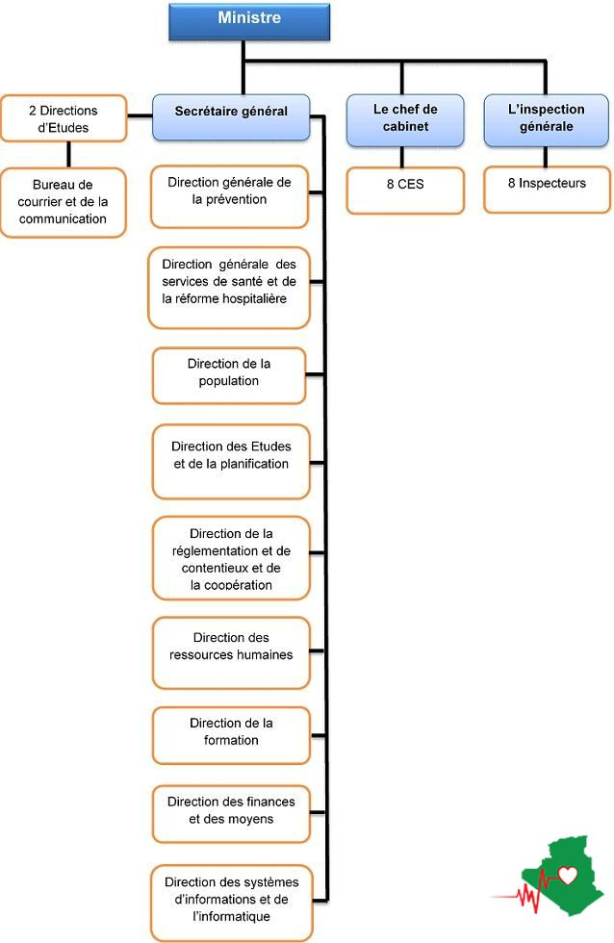
الشكل (3) الهيكل التنظيمي لوزارة الصحة والسكان وإصلاح المستشفيات ­ الجزائر­
المرسوم التنفيذي رقم 11-380 المؤرخ في 21 نوفمبر 2011 يتضمن تنظيم الإدارة المركزية في وزارة الصحة والسكان وإصلاح المستشفيات. ⁽⁾
المبحث الثاني:المؤسسة الإستشفائية المتخصصة الأم والطفل - الوادي- :
المطلب الأول : تقديم المؤسسة الإستشفائية المتخصصة الأم والطفل- الوادي- :
المؤسسة الإستشفائية الأم و الطفل بن ناصر بشير هي مؤسسة ذات طابع إداري تتمتع بالشخصية المعنوية و الاستقلال المالي و هي حديثة النشأة في جانفي 2008 .
و طبقا للمرسوم التنفيذي رقم : 14/142 المؤرخ في 20 جمادي الثانية عام 1435 الموافق ل :20 ابريل سنة 2014 ,يتمم قائمة المؤسسات الإستشفائية المتخصصة الملحقة بالمرسوم التنفيذي رقم 465/ 97 المؤرخ في 02 شعبان عام 1418 الموافق 02 ديسمبر سنة 1997 الذي يحدد قواعد إنشاء المؤسسات الإستشفائية المتخصصة وتنظيمها وسيرها. ⁽⁾
وبناءا على اقتراح من الوزير المكلف بالصحة بعد استشارة الوالي وتوضع تحت نشاط استشفائي مثلا: تمثيل نشاطات الوقاية والتشخيص و العلاج و إعادة التكليف الطبي والاستشفاء .
مقرها شارع العقيد سي الحواس بلدية الوادي ولاية الوادي يحدها شمالا حي 17 أكتوبر الجدلة سابقا وجنوب ابتدائية نصرات حشاني و شرقا مساحة خضراء و شارع الشهيد محمد خميستي و غربا مدرية التربية لولاية الوادي سابقا.
كما أنها تتربع على مساحة تقدر بحوالي 22 ألف متر مربع بالإضافة إلى أنها تحتوي على رأس مال ميزانية دولة من 30 إلى 35 مليار في السنة . ⁽⁾

- المورد البشري في المؤسسة : ⁽⁾
ويقدر عدد عمال المؤسسة ب :399 عامل موزعين كالآتي:
  - العمال الإداريين و التقنيين : 52
  - الممارسين الطبيين: (ممارس أخصائي: 13 , عام :41 ).
  - صيدليين : 02 .
  - نفساني عيادي : 04 .
  - القابلات :25.
  - الأعوان الطبيين في التخدير والإنعاش:14.
- الشبه طبيين :174.
  - العمال المهنيين:10.
  - الأعوان المتعاقدين (توقيت كامل ­ جزئي ):64 .

المطلب الثاني : الهيكل التنظيمي للمؤسسة الإستشفائية المتخصصة للأم والطفل الوادي:
حسب القرار الوزاري المشترك المؤرخ في 26 أفريل 1998 المحدد للمخطط التنظيمي للمؤسسات الإستشفائية المتخصصة تتكون المؤسسة من ثلاث مديريات فرعية كالتالي : ⁽⁾
الفرع الأول : المديريات الفرعية للمؤسسة :
أولا : المديرية الفرعية لإدارة الوسائل : وتشمل على :
- مكتب تسيير الموارد البشرية و النازعات .
- مكتب الميزانية و المحاسبة .
- مكتب التكاليف الصحية .
ثانيا :المديرية الفرعية للمصالح الاقتصادية و المنشآت القاعدية و التجهيزات :
  - مكتب المصالح الاقتصادية .
- مكتب المنشآت القاعدية و التجهيزات و الصيانة .
ثالثا : المديرية الفرعية للنشاطات الصحية : و تشمل على:
- مكتب تنظيم نشاطات العلاج و تقييمها .
- مكتب الاستقبال و التوجيه و النشاطات الاجتماعية العلاجية
  - مكتب دخول المرضى .
الفرع الثاني : المصالح الإستشفائية في المؤسسة:
  - مصلحة طب الأطفال )طب الأطفال 1, طب الأطفال 2( .
  - مصلحة جراحة الأطفال .
  - مصلحة أمراض النساء و التوليد )مقرها خارج المؤسسة(.
  - بالإضافة إلى المصالح التقنية)الصيدلية,المخبر,الأشعة,مصلحة العمليات...(.
المطلب الثالث :أهداف المؤسسة:
نظم المعلومات الصحية الفعالة والقادرة على مواجهة التحديات المستقبلية هي حجر الأساس في بناء نظام صحي قادر على المنافسة، لا سيما في ظل التغير السريع في مفهوم نموذج أعمال الرعاية الصحية, وقد برزت في الوقت الحالي حاجة ملحة إلى ضبط العمليات التي تنظم قطاع الرعاية الصحية.
وتتمثل أبرز الأهداف فيما يلي :
- تطبيق البرامج الوطنية و الجهوية والمحلية للصحة .
- المساهمة في إعادة تأهيل مستخدمي مصالح الصحة وتحسين مستواهم .
- يمكن استخدام المؤسسة الإستشفائية المتخصصة كميدان للتكوين الشبه الطبي والتسيير الإستشفائية وفق اتفاقيات تبرم مع مؤسسات التكوين .
- رعاية المواطن وتلبية احتياجاته الصحية .
- تحسين مستوى الرعاية الصحية على المستويين المحلي والوطني .
- ضمان النشاطات الإستشفائية وإقامة التوأمة مع المؤسسات الإستشفائية الجهوية والوطنية.
- تقييم مفاهيم وطرق تحليل واستراتيجيات نظم معلومات الخدمات الصحية في المؤسسة.
- تحليل مشكلات استخدامات قواعد بيانات منشآت الخدمات الصحية في المؤسسة.
- التطبيق على شبكات المعلومات الخاصة بنظم المعلومات الصحية و استغلالها.

الــــمديـــــــــر
الأمانة

المصالح الطبية
المديرية الفرعية لإدارة الوسائل
المديرية الفرعية للمصالح الاقتصادية
المديرية الفرعية للنشاطات الصحية
خلية الاتصال

مكتب المصالح الاقتصادية
مكتب التكاليف الصحية
مكتب الميزانية والمحاسبة
تسيير الموارد البشرية والمنازعات
مكتب دخول المرضى

مكتب الاستقبال والتوجيه
مكتب تنظيم النشاطات والعلاج الصحي
مكتب الأرشيف

مكتب المنشآت القاعدية والتجهيزات و الصيانة
جراحة الأطفال
طب الأطفال

طب أمراض النساء والتوليد
طب الأطفال 1
طب الأطفال 2
حديثي الولادة
الفحص والاستعجالات
العمليات

الكشف والفحوصات
قبل و بعد الوضع
الحمل الخطر
طب أمراض النساء

المصالح المكملة للمصالح الصحية

العمليات
الصيدلة
العلاج النفسي
بنك الدم
التصوير الإشعاعي
المخبر
مخبر دار الولادة
الأشعة بدار الولادة
غرفة العمليات بدار الولادة
الشكل رقم (4)الهيكل التنظيمي للمؤسسة الإستشفائية المتخصصة الأم والطفل بشير بن ناصر ­ الوادي­ ⁽⁾

المبحث الثالث:نظم المعلومات في المؤسسة الإستشفائية المتخصصة الأم والطفل
المطلب الأول :نظام المعلومات الصحي للمؤسسة sis dz))
(System d’Information Sanitaire Décisionnel d’Algérie ) نظام المعلومات الصحي المتعلق بالمؤسسة يتكون من خمس عناصر :
الفرع الأول : التصريح الإجباري للأمراض (MDO) : ومن أبرز الأمراض المسجلة في نظم المعلومات لدى المؤسسة الإستشفائية المتخصصة : ⁽⁾
- التهاب السحايا البكتيري.
- التهاب السحايا الفيروسي.
- مرض الحصبة (بوحمرون) .
- داء الحصبة الألمانية (rubéole).
- الليشمانيوز الجلدي.
- التهاب الكبد الفيروسي.
- داء التيفوئيد .
- البريسيلوز.

والشكل رقم:(5) و(6) يوضحان صفحة نظام المعلومات الصحي المتعلق بتطبيق التصريح الإجباري للأمراض(MDO),والذي يحتوي على كل البيانات الصحية والطبية,والمعلومات الشخصية المتعلقة بالطفل المريض وعنوانه وطبيعة مرضه والأعراض المصاحبة للمرض,وكذا الطبيب المشرف والمتابع له والمصلحة الحاضنة,ونتائج الفحوصات والتشخيص,وذلك من ساعة دخول المريض إلى غاية خروجه من المؤسسة الإستشفائية المتخصصة الأم والطفل ­الوادي­.

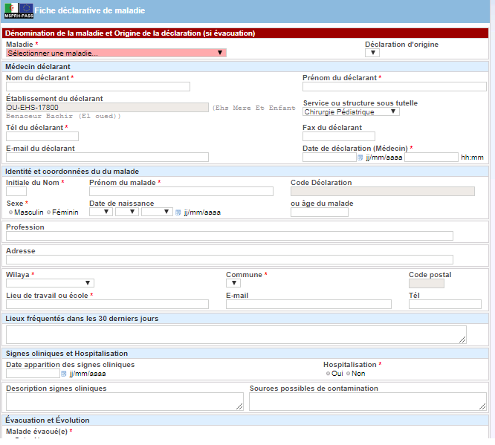

الشكل رقم (5) بيانات حول التصريح الإجباري (MDO)

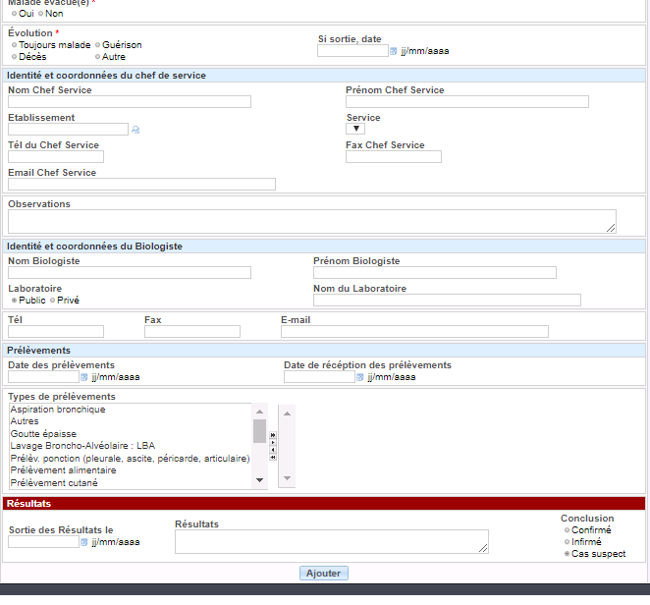
الشكل رقم (6) معلومات حول التصريح الإجباري (MDO)

الفرع الثاني : نظم المعلومات المتعلقة بالصيانة (GMAO) :
(Gestion et Maintenance Assisté par Ordinateur) ⁽⁾
وتشمل هاته النظم على عدة آليات وهي :
أولا : بطاقة الجرد:
- مراجعة حركة قيد الإدخالات والمخرجات لبعض الأصناف من العتاد الطبي والصيدلي ومطابقة أرصدتها مع المخزون ومطابقتها مع فواتير الشراء .
  - التأكد من انتظام القيد في بطاقات وسجلات المخازن والصيدليات.
  - التحقق من إجراء جرد دوري للمخازن والتأكد من القيام بالجرد المفاجئ لعينات من موجودات المخازن بين حين وأخر.
  - التحقق من إن المخزون لا يتضمن بضائع مملوكة للغير.
  - التحقق من حالة ونوعية المخزون وإعداد بيان بالأصناف بطيئة الحركة أو التالفة.
- التأكد من إن كل إذن خروج مخازن صدر بناء على فاتورة مبيعات أو طلب احتياجات تشغيل معتمد.
- مطابقة الأرصدة الافتتاحية والختامية للمخزون مع المشتريات وسجلات الإنتاج والمبيعات
ثانيا : التكلفة :
- الزمان
- المكان
- تاريخ الاقتناء
- سعر الاقتناء
- مواصفات الاقتناء
- المسؤول على العتاد

ثالثا : دفتر المراقبة الدورية : ⁽⁾
دفتر الصيانة الالكتروني( داخل المؤسسة – خارج المؤسسة)
طبيعة الصيانة والنوعية والبلد المنشأ للعتاد والأجهزة الطبية والعقد المبرم بين المؤسسة والموزع المعتمد,والتدخلات التقنية .
رابعا : نظم المعلومات المتعلقة بالمكلف بالصيانة :
يحوي على المعلومات المتعلقة بالمسؤول والمكلف بالصيانة:
الاسم واللقب.
رقم الهاتف.
البريد الالكتروني.

كما هو موضح في كل من الشكل رقم :(7) و(8) والذي يشمل تطبيق نظام المعلومات الصحي المتعلقة بالبيانات والمعلومات الخاصة بالصيانة.

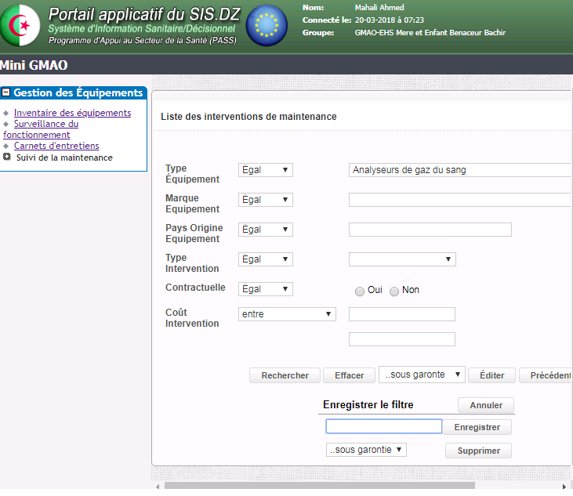

الشكل رقم (7) بيانات متعلقة بنظم الصيانة (GMAO)

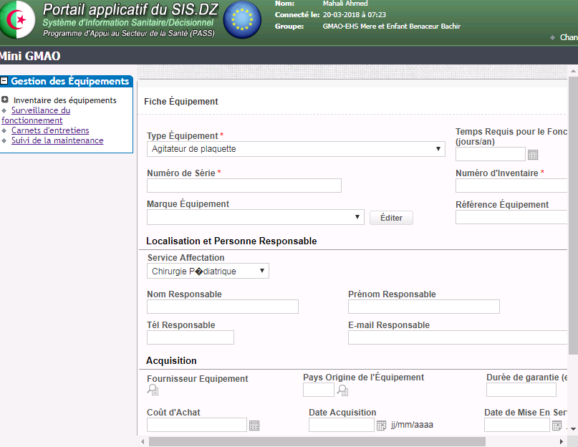

الشكل رقم (8) معلومات متعلقة بنظم الصيانة (GMAO)

الفرع الثالث : نظم المعلومات المتعلقة بالنشاطات الصحية ⁽⁾:
  - الجانب الإحصائي
  - التقييم
  - التقارير الشهرية المتعلقة ب :
- التقرير الشهري الخاص بالانتحار (الجانب النفسي).
- التقرير الشهري الخاص بالحوادث المنزلية .
- التقرير الشهري الخاص بالأمراض الجنسية (الايدز , , ).
- التقرير الشهري الخاص بالأمراض المتنقلة عن طريق المياه (التيفويد , الكوليرا ).
- التقرير الشهري الخاص عن اللسع العقربي .
- التقرير الشهري الخاص عن لسع الأفعى .
- التقرير الشهري الخاص بعض الكلاب (داء الكلب )
- التقرير الشهري الخاص بإحالة المرضى .

كما هو موضح في كل من الشكل رقم :(9-10-11- 12) والذي يشمل تطبيق نظام المعلومات الصحي المتعلقة بالبيانات والمعلومات الخاصة بالنشاطات الصحية للمؤسسة الإستشفائية المتخصصة الأم والطفل بن ناصر بشير- الوادي-.

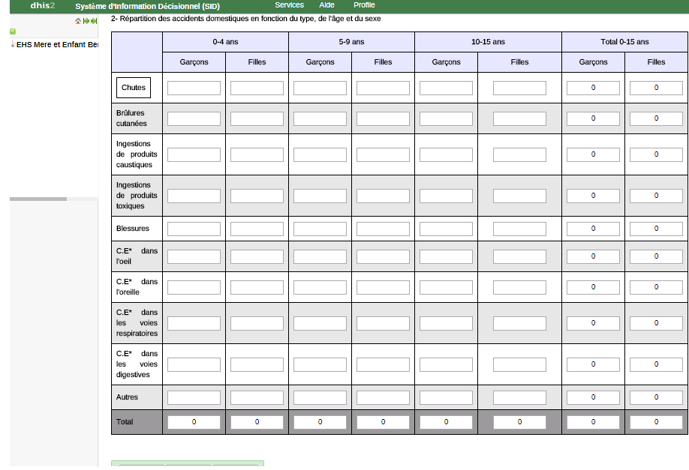

الشكل رقم (9) المعلومات المتعلقة بالنشاطات الصحية

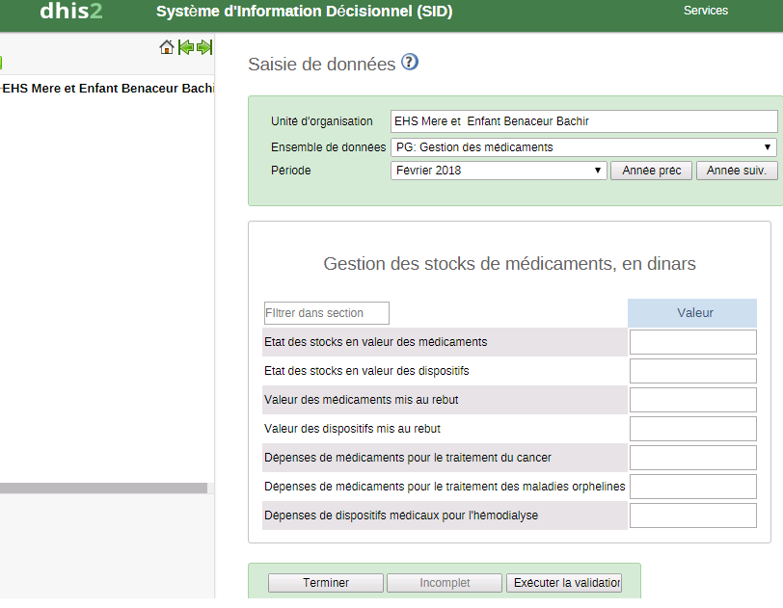

الشكل رقم (10) البيانات المتعلقة بالنشاطات الصحية

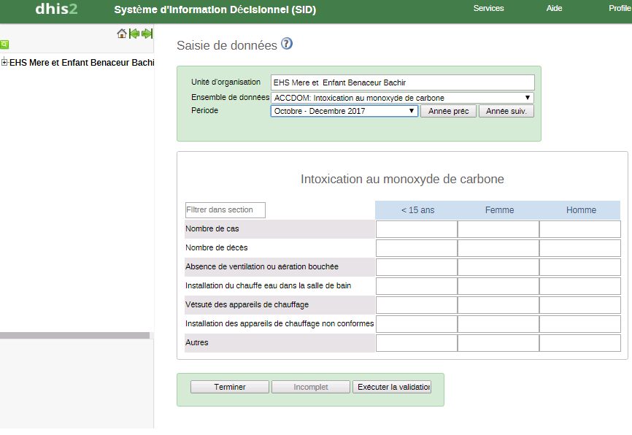

الشكل رقم (11) المعلومات المتعلقة بالنشاطات الصحية

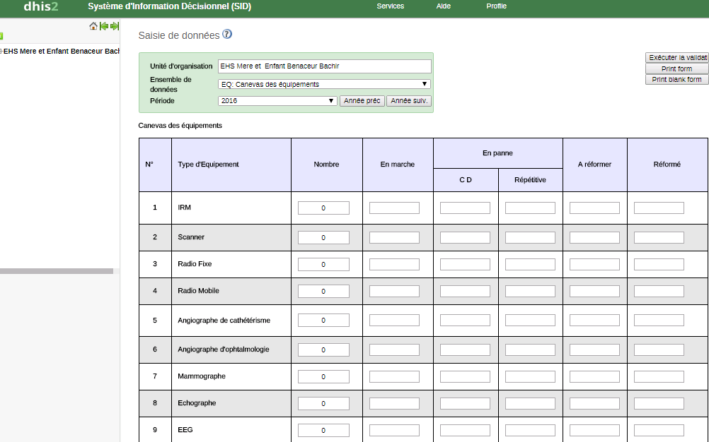

الشكل رقم (12) المعلومات المتعلقة بالنشاطات الصحية

الفرع الرابع : نظم المعلومات المتعلقة بالملف الالكتروني للتلقيح : (DEVAC)
يحتوي هذا التطبيق على المعلومات والبيانات المتعلقة بتسيير وإحصاء تلقيـــــح الأطفال
بحيث يتتبع النظام المعلومات الصحي للمؤسسة بمتابعة التلقيحات للأطفال الكترونيا وتخزن هاته المعلومات تلقائيا في ملف الطفل ,وبذلك يتيح هذا التطبيق سهولة استرجاع البيانات والمعلومات المتعلقة بتلقيح وإحصاء الأطفال.
يعتبر هذا التطبيق من التطبيقات الأساسية والمهمة, نظرا للمعلومات التي يقدمها النظام الصحي حول ملف التلقيح الالكتروني ومدى حساسية هذه البيانات الطبية, والتي تتعلق بحياة الأطفال وصحتهم وطبيعة الأوبئة التي تحيط بهم و الأمراض المنتشرة في بيئتهم .
كون هذا التطبيق يتيح معلومات وإحصائيات تتعلق بملف التلقيح, من أول تلقيح أو تطعيم يتلقاه الطفل ومتابعته حتى سن البلوغ, وبالتالي يساهم في إعطاء تفاصيل وبيانات محلية ووطنية لتجنب الأمراض المعدية و الفتاكة والأوبئة.

الفرع الخامس : نظم المعلومات المتعلقة بالتسمم العقربي : EVEN.SCO))
- تعريف التسمم العقربي :هو كل حالة لسع عقربي يتقدم إلى عيادات العلاج يطلق عليه بالتسمم العقربي . ⁽⁾
- ويحتوي تطبيق نظام المعلومات الصحي الخاص بالتسمم العقربي على المعلومات الآتية:
- تصريح بحالة اللسع العقربي للمتسمم.
- معلومات شخصية تخص المتسمم.
- العنوان حيث يختلف اللسع العقربي باختلاف مكان اللسع سواء في السكن الحضري أو الريفي أو في المناطق المعزولة والنائية.
- الأعراض السريرية للشخص المصاب باللسع العقربي.
- ويمكن تصنيف مراحل التسمم العقربي حسب درجة الخطورة إلى ثلاث : ⁽⁾
      - حالة اللسع الحميد.
2- حالة اللسع المتوسط.
3- حالة اللسع الخطير.

كما هو موضح في الشكل رقم (13)

Patient piqué par un scorpion

Examen clinique :
Etat de conscience ,rythme respiratoire, TA ,pouls, température

classification

Classe 2
Signes généraux
Classe 1
Signes locaux
Classe 3
Défaillance vitale : Neurologique ,Respiratoire, cardio-vasculaire

Arbre Décisionnel Devant un patient Piqué⁽⁾

الشكل رقم (13)

الشكل (14) التطبيقات الأساسية الخماسية لنظم المعلومات الصحي 2014 ⁽⁾

المصدر: من إعداد الطالب

نلاحظ من خلال الشكل أن الحكومة الجزائرية ومن خلال رقمنه النظام الصحي ,حيث تم استحداث خمسة تطبيقات أساسية في نظام المعلومات الصحي,والمتمثلة في (التطبيق المتعلق بالموارد البشرية« RH santé »,تطبيق التصريح الإجباري للأمراض «MDO »
,التطبيق المتعلق بالنشاطات الصحية« SISDZ 8080 »,التطبيق المتعلق بالملف الالكتروني للتلقيح« DEVAC »,التطبيق المتعلق بالصيانة« Mini GMAO »).

الشكل (15) التطبيقات الأساسية السداسية لنظم المعلومات الصحي 2015 ⁽⁾

المصدر: من إعداد الطالب

من خلال الشكل نلاحظ أنه قد تم استحداث تطبيق جديد في نظم المعلومات الصحي,المتمثل في تطبيق التسمم العقربي (EVEN.SCO)وذلك سنة 2015,نظرا لارتفاع عدد الوفيات باللسع العقربي على المستوى الوطني وخصوصا في الجنوب, بعد أن كان خمسة تطبيقات سنة 2014.

المطلب الثاني : نظام معلومات الموارد البشرية (SRH)
نظم معلومات الموارد البشرية تؤثر في كفاءة إدارة الموارد البشرية خاصة في مجال اتخاذ القرارات المرتبطة بإختيار وتعيين وتوظيف وترقية العنصر البشري في المنظمة.
الفرع الأول : تعريف نظام معلومات الموارد البشرية
هو الإجراءات المنظمة الخاصة بجمع وتخزين وحفظ واسترجاع البيانات الصحيحة والفعالة عن الموارد البشرية وأنشطة الأفراد وخصائصهم في أي منظمة وبما يدعم كفاءة وفاعلية إدارة الموارد البشرية في إتخاذ القرارات الخاصة بالعنصر البشري. ⁽⁾
الفرع الثاني :الملف الالكتروني للموظف ويشمل على : ⁽⁾
أولا :المعلومات الشخصية للموظف :ويحتوي على المعلومات والبيانات التالية :
  - الاسم واللقب
  - تاريخ ومكان الازدياد
  - الوضعية الاجتماعية
  - لقب الزوج (ة)
  - اسم الأب
  - اسم ولقب الأم
  - مكان الإقامة
  - الصورة الشخصية

ثانيا : المعلومات الإدارية للموظف :
  - تاريخ التنصيب
  - صفة العمل
  - المصلحة
  - رقم التأمين للضمان الاجتماعي.
ثالثا : المسار المهني للموظف :
  - الترقية
  - الوضعية اتجاه الخدمة الوطنية
  - الصورة الشخصية
رابعا : المسح الضوئي لملف الموظف :
  - محضر التنصيب
  - مقررات ( التعيين, الترسيم ,الاستقالة ,الاستيداع ,الانتداب ,النقل ,التحويل ......الخ )
  - الملف الطبي ( العطل المرضية ,عطلة الأمومة ,حوادث العمل .....الخ)
  - الملف التأديبي ( الخصم ,إنذارات كتابية,استفسارات كتابية,توقيف عن العمل, ....الخ )

كما هو موضح في الأشكال الآتية:(15-16-17- 18-19-20-21-22) والذي يشمل تطبيق نظام المعلومات الصحي المتعلقة بالبيانات والمعلومات الخاصة بالموارد البشرية للمؤسسة الإستشفائية المتخصصة الأم والطفل بن ناصر بشير- الوادي-.

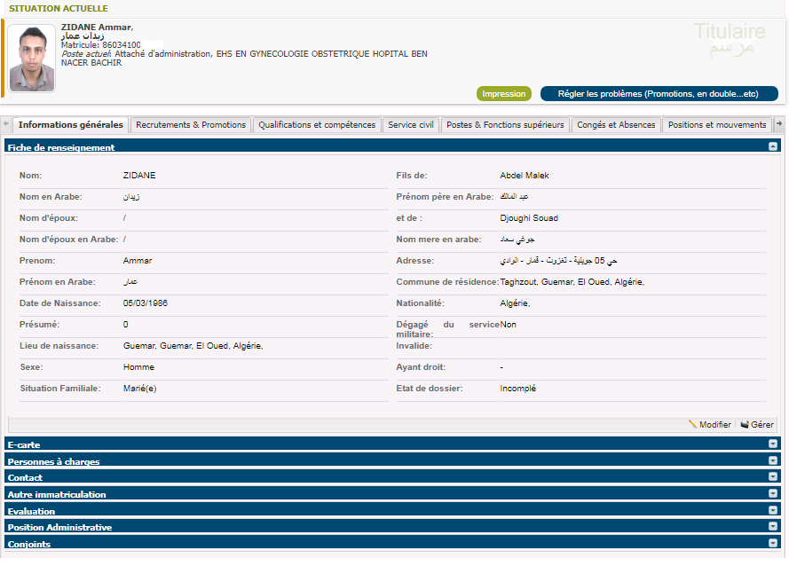

الشكل رقم (16) المعلومات المتعلقة بنظام المعلومات للمورد البشري (SRH)
الفرع الثالث : فوائد نظام المعلومات للموارد البشرية : ⁽⁾
  - شهادة العمل
  - بطاقة العامل المهنية
  - قائمة اسمية رقمية
  - قائمة عددية رقمية
  - وضعية الموظفين إلى غاية تاريخ معين
- يساعد في توفير المعلومات في فرص التوظيف العادلة.
- توفير المعلومات اللازمة لطلبات التوظيف والاستيداع.
- ترشيد تكاليف تدريب وتحسين الموارد البشرية.
- توفير البيانات الخاصة بظروف وأحوال سوق العمل المحلي والوطني.
نظام معلومات الموارد البشرية يضيف قيما مضافة ومزايا متعددة كثيرة, سواء في مجال تخفيض التكاليف الإدارية أو في مجال أعادة هندسة أنشطة وقرارات الموارد البشرية في المؤسسة الإستشفائية.

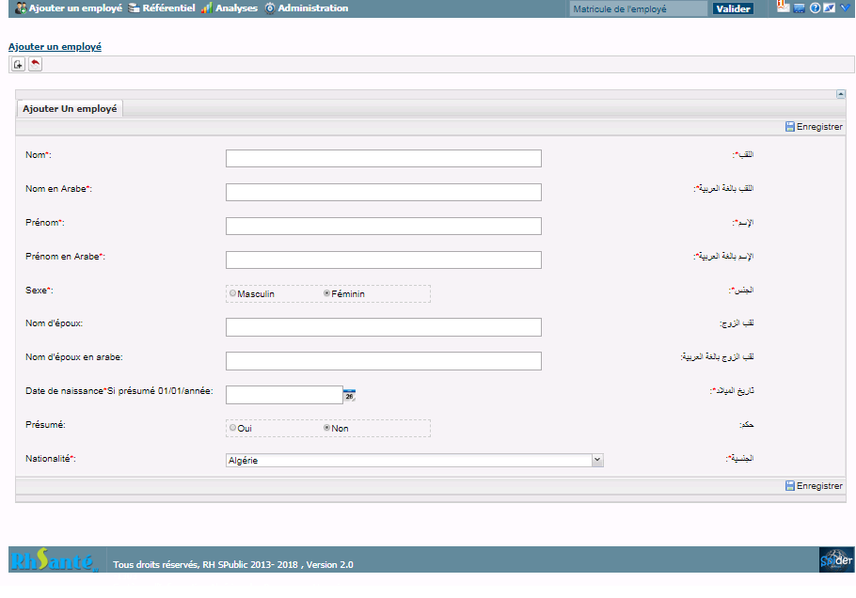

الشكل رقم (17) البيانات المتعلقة بنظام المعلومات للمورد البشري (SRH)

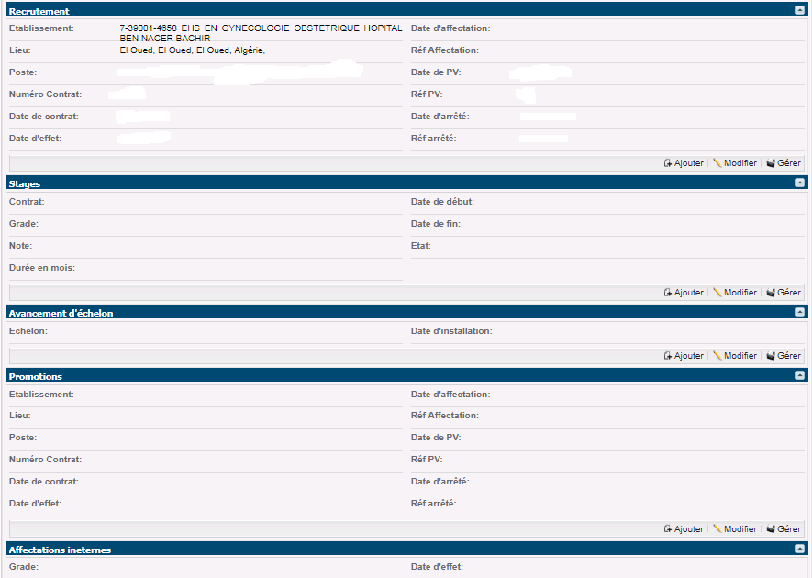

الشكل رقم (18) المعلومات المتعلقة بنظام المعلومات للمورد البشري (SRH)

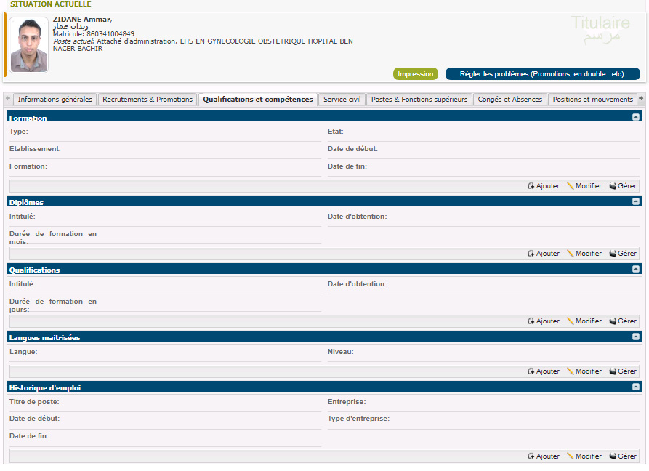

الشكل رقم (19) المعلومات المتعلقة بنظام المعلومات للمورد البشري (SRH)

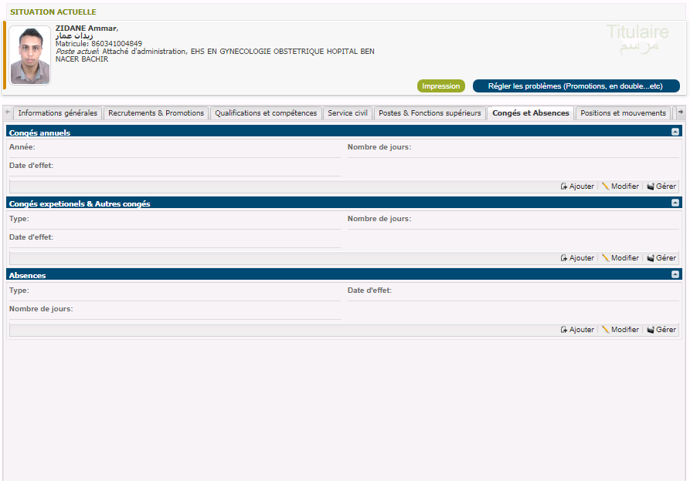

الشكل رقم (20) المعلومات المتعلقة بالملف الالكتروني للموظف (SRH)

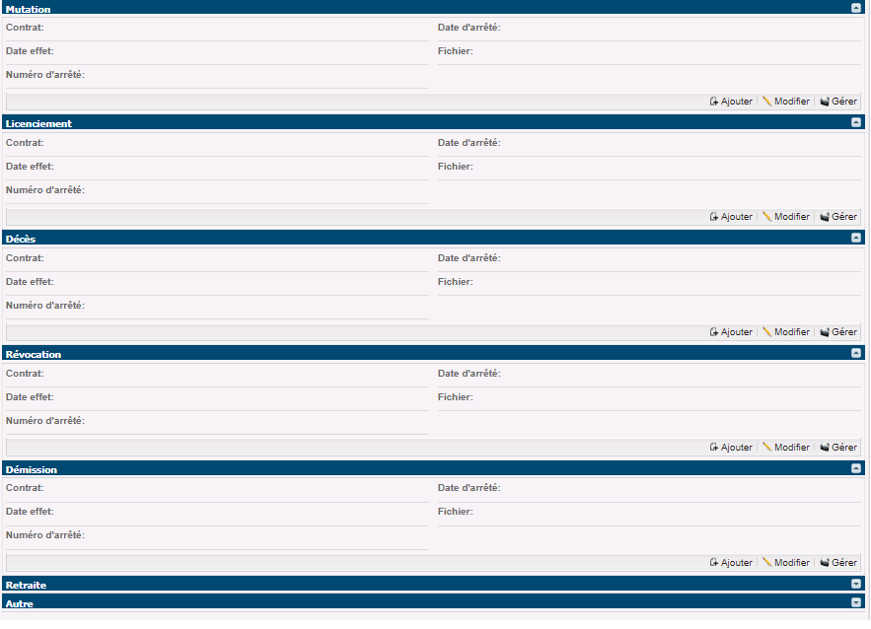

الشكل رقم (21) البيانات المتعلقة بالملف الالكتروني للموظف (SRH)

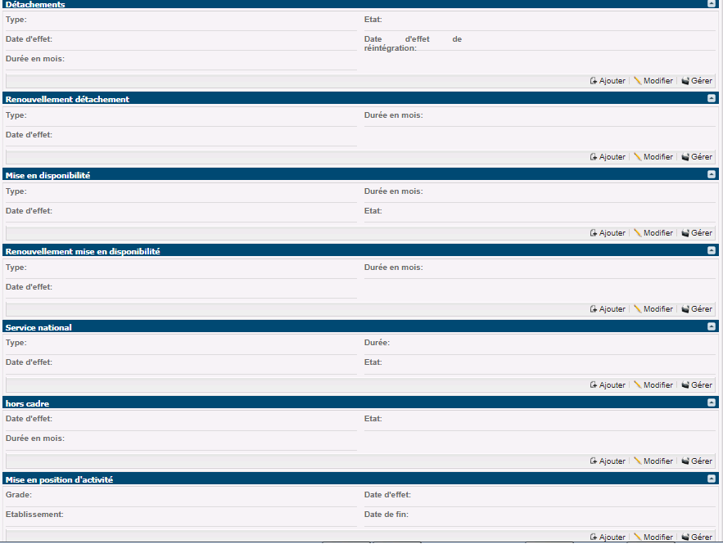

الشكل رقم (22) البيانات المتعلقة بنظام المعلومات للمستخدمين في المؤسسة(SRH)

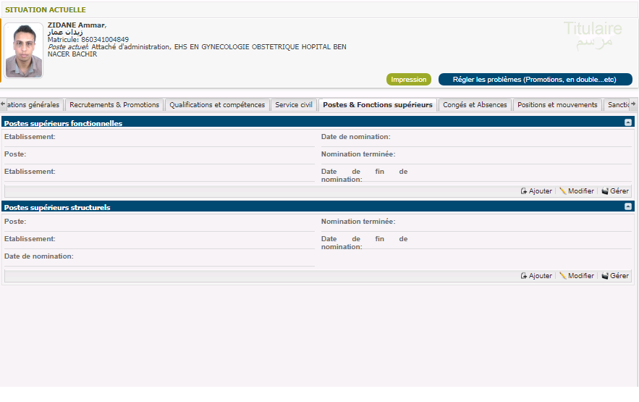

الشكل رقم (23) البيانات المتعلقة بنظام المعلومات للمورد البشري (SRH)

المطلب الثالث : دور نظم المعلومات الصحي في تحسين خدمات المؤسسة
المعلومات الصحية مكون أساسي لأي نظام صحي, فهي ضرورية لتنوير السياسات وعملية التخطيط,ومن المهم جداً وجود خطة واضحة وشاملة تشمل المؤسسات الصحية كافة، وتعمل على تطبيق نظام المعلومات الصحية، بحيث تكون الأنظمة المركبة في المؤسسات المختلفة واحدة ومتجانسة، تسهل عملية الربط وتبادل المعطيات والمعلومات فيما بينها في المستقبل, وهذا ما يدعم إمكان وجود بحوث طبية فعالة,ومن هنا تتضح أدوار هذا النظام المعلوماتي,ولعل أبرز هذه الأدوار يتمثل في :
- حسن التدبير التقني للرعاية الطبية والمتعلق بتطبيق علوم التكنولوجيا الطب والعلوم.
- اختصار الجهد المبذول,ومعالجة المعلومات بأسرع وقتت ممكن.
- حسن التدبير في العلاقات الشخصية المتبادلة فيما بين الطبيب ومريضه المتعلق بالتفاعل الاجتماعي والنفسي القائم بينهما وذلك لتسهيل نجاح تشخيص المشاكل الصحية
- تعليم وتدريب العاملين في الحالات الطبية والتمريضية وفي العلوم الطبية المساعدة.
- تعزيز البحوث في مجالات العلوم الطبية والعلوم الأخرى التي لها علاقة بالصحة، حيث إن التقدم الهائل في تكنولوجيا الطب والعلوم الصحية الأخرى في تشخيص المشاكل الصحية وعلاجها هو خير دليل على أهمية البحوث في مجالات العلوم الطبية .
- توفير خدمات الرعاية الصحية الأولية، إذ أن المؤسسة الإستشفائية تساعد بشكل أو بآخر على تقديم خدمات الرعاية الصحية الأولية للأم والطفل .
- توفير المعلومات الصحية على نطاق واسع وسريع وفعال وتحسين جودة الرعاية .
- إدارة المؤسسة الصحية إدارة أفضل و اتخاذ القرارات الطبية والإدارية والمالية على نحوٍ أكثر صحة ودقة.

المبحث الرابع : تقييم واستنتاجات الدراسة الميدانية
المطلب الأول : تقييم الدراسة الميدانية
الفرع الأول : معوقات تطبيق نظام المعلومات الصحي في المؤسسة :
يعتبر نظام المعلومات الصحي المحوسب من المكونات الرئيسية لنظام الصحة الوطني,ومن خلال أدوات الدراسة (الملاحظة والمقابلة) للدراسة الميدانية في المؤسسة الإستشفائية المتخصصة الأم والطفل بن ناصر بشير الوادي للكشف عن العراقيل التي تحول دون تطبيق نظم المعلومات الصحية, تبين أن أهم المعوقات تكمن في:
أولا : الافتقار إلى الرؤية المستقبلية البعيدة المدى:
معظم قادة الرعاية الصحية من المهنيين الصحيين يعرفون عن الرعاية الصحية أكثر بكثير مما يعرفون عن نظم المعلومات الصحية. وقد أدى ذلك إلى غياب التخطيط الشمولي والطويل الأمد لنظم المعلومات الصحية.
ثانيا :عدم القدرة على تحمل التكاليف :
قد تركت الأوضاع الاقتصادية والقيود المالية المفروضة على قطاع الرعاية الصحية كثيرًا من وحدات الرعاية الصحية ومؤسسات التعليم الطبي دون تمويل مناسب لتلبية الاحتياجات الصحية الأساسية، ناهيك عن تمويل تكاليف الحوسبة,على غرار المؤسسة الإستشفائية المتخصصة الأم والطفل الوادي, حيث أصبح التعويل على الموارد الخارجية أو التمويل من المانحين هو القاعدة الأولى في إدخال نظم المعلومات الصحية,كما هو الحال في منحة الاتحاد الأوربي لنظم المعلومات الصحي (SIS.DZ).
ثالثا :قلة الخبرة في مجال نظم المعلومات الصحية :
نظرًا لأن المستوى المحلي والولايات الجنوبية تفتقر إلى الخبرة في هذا المجال مع نقص الوعي بقيمته، فسوف تستمر معاناة مؤسسات الرعاية الصحية ,ومن بينها المؤسسة الإستشفائية المتخصصة,لذا يجب مواكبة تكنولوجيا المعلومات الصحية للتعليم الطبي.

رابعا : ضعف البنية التحتية للمعلومات:
افتقار المؤسسة إلى المعلومات الأساسية، وإلى البنية الأساسية لتكنولوجيا الاتصال,وقد أدى الافتقار إلى سياسات الحوسبة، والسياسات الوطنية للمعلومات، وثقافة المعلومات، والموظفين المؤهلين إلى انخفاض مستوى تكيف المعلومات في قطاع الرعاية الصحية وفقًا لما تمليه الظروف.
الفرع الثاني : مزايا استخدام نظم المعلومات الصحية في المؤسسة:
- تحسين الكفاءة التنظيمية عن طريق زيادة الإنتاجية للكادر الطبي والإداري .
- تحديث الخبرات والقدرات المهنية في دقة تشخيص المرضي
- تحسين جودة الرعاية الصحية
- تخفيض النفقات في القطاع الصحي.
- التخفيض في عامل الوقت وتقديم الخدمة الطبية لعدد أكبر من المرضى.
- تحسين خبرة المريض وبقية أفراد المجتمع.
- إنشاء ملف الكتروني للمريض.
- اعتماد أنظمة موحدة في تشخيص الأمراض.
- ضبط تقديم الخدمات الصحية.

المطلب الثاني: استنتاجات الدراسة الميدانية :
من خلال الإطلاع على واقع نظام المعلومات بالمؤسسة الإستشفائية المتخصصة الأم والطفل بن ناصر بشير الوادي, اتضح وجود عجز معلوماتي وعجز في الربط بين أنظمة المعلومات المتوفرة في المستشفى ،مما أدى إلى هدر في عاملي الوقت و التكلفة،ومن خلال الدراسة الميدانية في هذا المستشفى تم التوصل إلى النتائج التالية:
- أغلب عمال المؤسسة يستخدمون أنظمة المعلومات اليدوية، و هذا ما يعكس التذبذب الملحوظ في عمليات استخدام نظم معلومات آلية في مجال الأعمال الإدارية و الطبية.
- إن نظام معلومات بالمؤسسة الإستشفائية المتخصصة الأم والطفل بن ناصر بشير الوادي المستخدم حاليا ليس له تأثير فعال على مجالات طبية عديدة مثل نقل النتائج المخبرية و الأشعة بين الأقسام ،في ظل نقص تعميم نظام المعلومات الصحي،وكذا صعوبة عملية الوصول إلى الملف الطبي وتخزين البيانات المتعلقة بالمرضى إلكترونيا بمعنی صعوبة الرجوع إليها .
- نظام معلومات بالمؤسسة الإستشفائية المتخصصة يلاقي صعوبة في عملية الاتصال و التنسيق بين الأقسام الداخلية ,مما أدى إلى وجود هدر في الوقت .
- لا يزال نظام المعلومات الصحي عموما على المستوى الوطني حديث النشأة وفي طور التعميم,خصوصا على المستوى المحلي لا تزال العملية بطيئة نوعا ما.
- السعي الحثيث للتدريب المستمر للموظفين على كيفية استخدام نظام المعلومات الصحي،ومحاولة توضيح الرؤية نحو ضرورة التخطيط الشامل و طويل الأجل للتطبيقات الإلكترونية الصحية.
ومن خلال إستنتاجات الدراسة الميدانية التي أكدت لنا غياب نوعا ما لنظم المعلومات نظرا لحداثة النظام , كونه في طور التعميم ضمن أشكالها كنظم المعلومات العملية ونظم المعلومات الإدارية والتنفيدية ودعم القرار, بالإضافة إلى عدم الإستخدام الأمثل لتكنولوجيات نظم المعلومات الحديثة ونظم المعلومات الصحية,والإعتماد على الأساليب اليدوية في جمع وتخزين البيانات والمعلومات الصحية.

خلاصة الفصل الثاني :
بعد التطرق لنشأة وتطور القطاع الصحي في الجزائر وكل ما حوته هذه الفترة من تقلبات وتطورات في مجال الرعاية الصحية ,مرورا بتقديم المؤسسة الإستشفائية المتخصصة الأم والطفل بن ناصر بشير الوادي كنموذج دراسة لإسقاط نظام المعلومات الصحي ومدى انعكاسه على الخدمات الصحية للمؤسسة ,وصولا إلى استخدامات نظام المعلومات الصحي (SIS.DZ) ,ومدى فاعلية تطبيقاته في تنظيم وتسيير المؤسسة,ودور النظام في تحسين الخدمات عموما,وصورة المؤسسة بشكل خاص,وختاما بعرض نتائج الدراسة الميدانية وتقييمها وإدراج بعض المرفقات والملاحق المتعلقة بالنظام المعلوماتي الصحي ,بهدف الكشف عن العراقيل التي تواجه نظام المعلومات الصحي ومدى نجاعته وفاعليته في تحسين الخدمة الصحية.

()- العلواني عديلة، تقييم فعالية النمط التعاقدي كأسلوب جديد لتمويل الصحة العمومية دراسة حالة الجزائر ، أطروحة دكتوراه،كلية العلوم الاقتصادية ، جامعة محمد خيضر, بسكرة:2011، ص 177.
()- شريفي خيرة، دراسة تحليلية لتحقيق الوطني الخاص بأسباب الوفيات حول الولادة في الجزائر، رسالة ماجستير،كلية العلوم الاقتصادية ، جامعة الجزائر: 2007 ، ص25.
()- العلواني عديلة، المرجع سابق،ص 178.
()- كساي نجوى، المرجع سابق، ص 88.
()- شريفي خيرة، المرجع السابق، ص27.
()- العلواني عديلة، المرجع السابق،ص 178.
()- العلواني عديلة,المرجع والموضع نفسه.
()- سويسي دلال, نظام المعلومات كأداة لتحسين جودة الخدمة الصحية بالمؤسسة العمومية الإستشفائية دراسة حالة المؤسسة العمومية الإستشفائية محمد بوضياف ,رسالة ماجستير,جامعة قاصدي مرباح , ورقلة: 2012,ص6. (2)-كساي نجوى، مرجع سابق، ص 89.
()-كساي نجوى,المرجع سابق,ص89.
()­سويسي دلال,المرجع السابق ,ص7. (2)­ نفس المرجع الأنف الذكر,ص8.
()-كساي نجوى، المرجع السابق، ص90-91.
(1)­ هبة أيوب, «رقمنه الأنشطة الصحية هي الحل» , جريدة المساء,العدد 6037, 19/11/2016,ص4.
()­ نفس المصدر الأنف الذكر,ص2. *_ الوزير الأسبق للصحة والسكان وإصلاح المستشفيات.
()­ هبة أيوب,مرجع سابق,ص4. (2)­ هبة أيوب ,المرجع والموضع نفسه.
()­ نقلا عن وكالة الأنباء الجزائرية,«رقمنه القطاع الصحي في الجزائر تحسين للخدمة وتخفيض للتكاليف»,العاصمة ,الثلاثاء:24/02/2017.https://marsadz.com ,تاريخ الاطلاع :19/03/2018. (2)­ نفس المصدر الأنف الذكر.
*_ مدير المعلوماتية والإعلام الآلي بوزارة الصحة والسكان وإصلاح المستشفيات.
(1)-وكالة الأنباء الجزائرية, المصدر السابق.
()­الجمهورية الجزائرية الديمقراطية الشعبية,(الجريدة الرسمية),العدد 63 , المؤرخة في 23 نوفمبر لسنة 2011,نقلا عن الموقع: https://www.hopital-dz.com/?app=article.show.294 ,تاريخ الاطلاع 25/03/2018.
()­الجمهورية الجزائرية الديمقراطية الشعبية,وزارة الصحة والسكان وإصلاح المستشفيات,مرسوم رقم 465-97 ديسمبر 1997,(الجريدة الرسمية) العدد 24 ,حرر 20 جمادى الثانية عام 1435 الموافق ل 30 ابريل لسنة 2014,ص06.
()­من إعداد الطالب بالاعتماد على وثائق بالمؤسسة الإستشفائية المتخصصة الأم والطفل بشير بن ناصر, الوادي.
()- من إعداد الطالب بالاعتماد على وثائق بالمؤسسة الإستشفائية المتخصصة الأم والطفل بشير بن ناصر, الوادي.
()­من إعداد الطالب بالاعتماد على وثائق بالمؤسسة الإستشفائية المتخصصة الأم والطفل بشير بن ناصر, الوادي.
()­ من إعداد الطالب بالاعتماد على وثائق بالمؤسسة الإستشفائية المتخصصة الأم والطفل بشير بن ناصر, الوادي.
()- مقابلة مع الدكتور حشاني بالقاسم،مكلف في نظام المعلومات الصحي(sis.dz),المؤسسة الإستشفائية المتخصصة الأم والطفل بن ناصر بشير,الوادي:09 صباحا ,بتاريخ :27/03/2018.
(1) –Ministère de la Santé, de la Population et de la Réforme Hospitalière ,Guide Utilisateur du Système d’information Sanitaire Décisionnel d’Algérie ,Edition 2015 ,p5.
()- مقابلة مع السيد حمزة كريو،مكون في المنظومة المعلوماتية الصحية(sis.dz),المؤسسة الإستشفائية المتخصصة الأم والطفل بن ناصر بشير,الوادي:10 صباحا ,التاريخ :01/03/2018.
()- مقابلة مع السيد حمزة كريو،مكون في المنظومة المعلوماتية الصحية(sis.dz),المؤسسة الإستشفائية المتخصصة الأم والطفل بن ناصر بشير,الوادي:10 صباحا ,التاريخ :01/03/2018.
()-Ministère de la Santé, de la Population et de la Réforme Hospitalière ,prise en charge de l’envenimation scorpionique,direction de la prévention ,maquette infagraplic –ands :2009 ,23p.
()- مقابلة مع الدكتور حشاني بالقاسم،مكلف في نظام المعلومات الصحي(sis.dz),المؤسسة الإستشفائية المتخصصة الأم والطفل بن ناصر بشير,الوادي:09 صباحا ,التاريخ :27/03/2018.
()-Ministère de la Santé, de la Population et de la Réforme Hospitalière ,prise en charge de l’envenimation scorpionique,direction de la prévention ,maquette infagraplic –ands :2009 ,25p.
()- مقابلة مع السيد حمزة كريو،مكون في المنظومة المعلوماتية الصحية(sis.dz),المؤسسة الإستشفائية المتخصصة الأم والطفل بن ناصر بشير,الوادي:10 صباحا , 01/03/2018.
()- مقابلة مع السيد حمزة كريو،مكون في المنظومة المعلوماتية الصحية(sis.dz),المؤسسة الإستشفائية المتخصصة الأم والطفل بن ناصر بشير,الوادي:10 صباحا , 01/03/2018.
()-محمد السلامي, نظم معلومات الموارد البشرية,محاضرة ,أكاديمية السادات للعلوم الإدارية, القاهرة:17/05/2015.
()-من إعداد الطالب بالاعتماد على نظام المعلومات الصحي بالمؤسسة الإستشفائية المتخصصة الأم والطفل بشير بن ناصر, الوادي.
()- من إعداد الطالب بالاعتماد على نظام المعلومات الصحي بالمؤسسة الإستشفائية المتخصصة الأم والطفل بشير بن ناصر, الوادي.

